Základní škola a Mateřská škola Louňovice pod Blaníkem

Zápis do 1. třídy

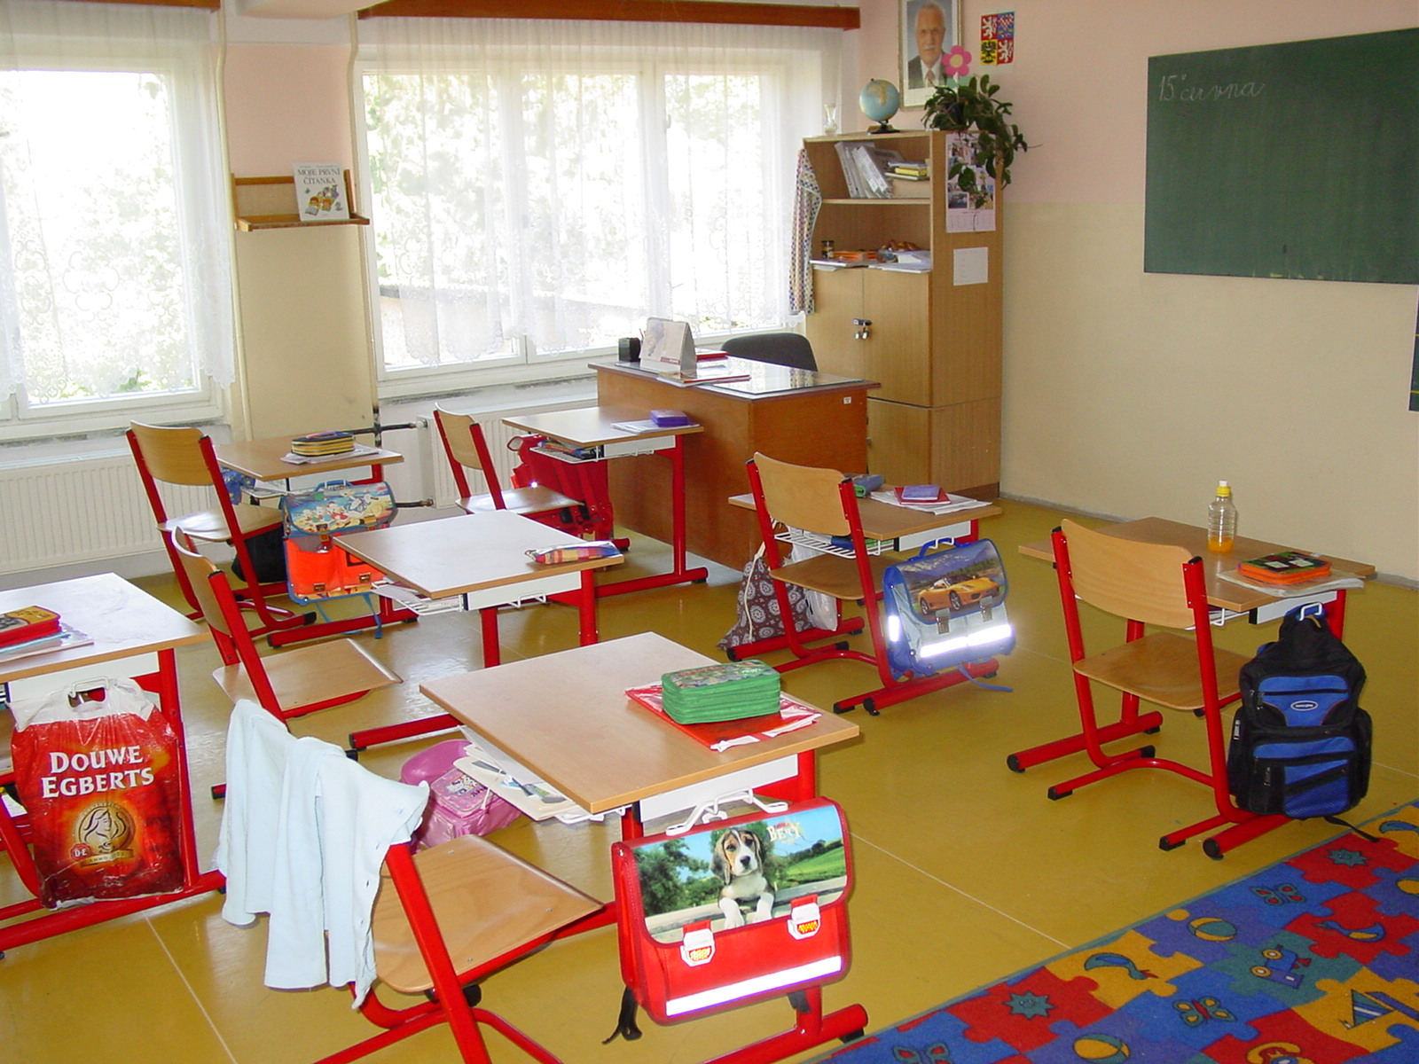
Ředitelství ZŠ a MŠ Louňovice pod Blaníkem oznamuje rodičům všech dětí narozených v září až prosinci 2000 a v lednu až srpnu 2001, že zápis do 1. třídy se pro školní rok 2007/2008 koná 30. 1. od 7,30 hod. do 15,00 hod..
Zapisovat se bude v budově ZŠ. K zápisu rodiče přinesou svůj občanský průkaz a rodný list dítěte.

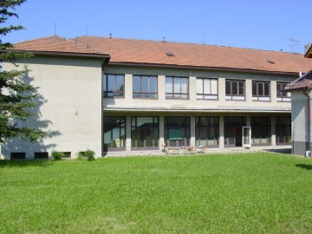
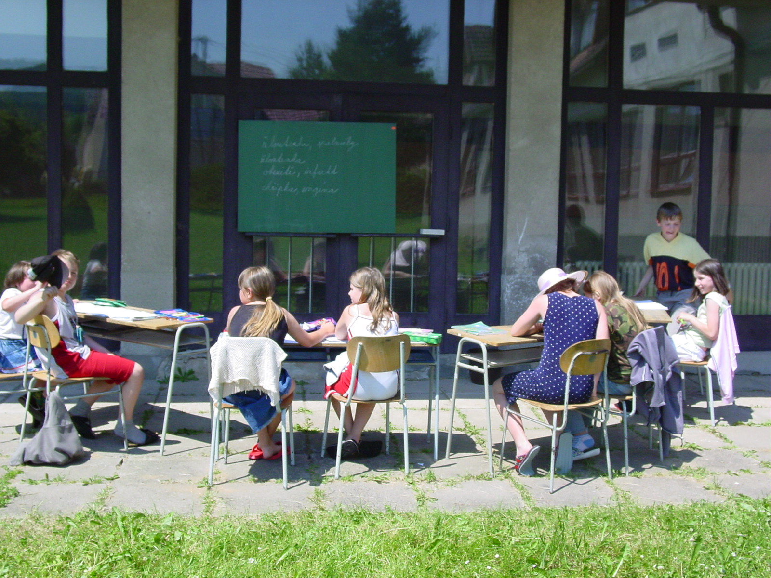
Naše malotřídní základní škola nabízí dětem téměř rodinné zázemí, moderně vybavené učebny, počítačovou učebnu s výukovými programy, v letních měsících výuku venku.

Škola dále nabízí volnočasové aktivity: kroužek počítačů, angličtiny… s odborným pedagogickým vedením.

V naší škole mají žáci darem od obce předplacené obědy ve školní jídelně. Každý prvňáček, který se v naší škole zapíše a bude jí navštěvovat získá finanční podporu od obce v hodnotě 5000Kč.

Těšíme se na vás ředitelství školy.
Podrobné info na tel. 317 852 615

